UNIVERSITAS NEGERI YOGYAKARTA
FAKULTAS TEKNIK
PROGRAM STUDI TEKNIK INDUSTRI

LAPORAN PRAKTIKUM
APLIKASI WEB DAN MOBILE
Semester Genap 2025/2026

MODUL 07 – Form Validation & Local Storage

Nama Mahasiswa | : | Sesa Nugroho Satriva
NIM | : | 23051430031
Kelas | : | A2
Tanggal Praktikum | : | 03 April 2026
Dosen Pengampu | : | Dr. Eng. Ir. Aji Ery Burhandenny, S.T., M.AIT.

Dikumpulkan paling lambat 7 hari setelah pelaksanaan praktikum

A. IDENTITAS & INFORMASI MODUL

Mata Kuliah | Aplikasi Web dan Mobile
Kode Modul | Modul 07
Topik Utama | Form Validation & Local Storage
Sub-Topik | Validasi form tingkat lanjut dan penyimpanan data persisten di browser (Client-side Storage).
Durasi Praktikum | 340 Menit
Tanggal Praktikum | 03 April 2026
Nama Mahasiswa | Sesa Nugroho Satriva
NIM | 23051430031
Kelas | A2

B. TUJUAN PEMBELAJARAN
Tuliskan tujuan pembelajaran yang ingin dicapai pada modul ini, sesuai dengan yang tertera di Manual Praktikum.

1 | Menerapkan validasi form sebelum data dikirim untuk mencegah data kotor.
2 | Memahami cara kerja Web Storage API (LocalStorage).
3 | Mampu menyimpan, mengambil, mengupdate, dan menghapus (CRUD sederhana) data di LocalStorage.
4 | Membuat aplikasi "Buku Harian Produksi" sederhana yang datanya tidak hilang saat browser direfresh.

C. ALAT DAN BAHAN
Sebutkan seluruh perangkat keras, perangkat lunak, dan sumber referensi yang digunakan selama praktikum.

No. | Nama Alat / Bahan / Aplikasi | Versi / Spesifikasi | Keterangan
1 | Visual Studio Code (VS Code) | Versi 1.8x ke atas | Code Editor
2 | Google Chrome | Versi terbaru | Testing & Debugging
3 | Live Server | Versi 5.7.9 | Extentions VS Code untuk menjalankan html
4 | Prettier | Versi 12.3.0 | Extenions VS Code untuk merapikan indentansi code
5 | Bootstrap | Versi 5.3.8 | Framework front-end open-source untuk mempercepat pengembangan website

D. DASAR TEORI
Tuliskan ringkasan konsep/teori yang menjadi landasan pada modul ini. Ditulis dengan bahasa sendiri, bukan salinan mentah dari modul. Minimal 3 paragraf.

D.1 Konsep Utama
Modul ini membahas dua konsep utama dalam pengembangan aplikasi web berbasis client-side yang digunakan untuk mengelola input pengguna dan persistensi data, yaitu Validasi Form (Form Validation) dan Web Storage API (LocalStorage). Validasi form merupakan mekanisme penting yang diterapkan sebelum data dikirimkan untuk mencegah masuknya data kotor atau tidak valid ke dalam sistem. Dengan memanfaatkan validasi form, programmer dapat memastikan bahwa data yang dimasukkan oleh pengguna telah sesuai dengan kriteria yang ditetapkan sehingga integritas data dapat terjaga. Konsep ini mendukung pembuatan aplikasi yang lebih andal dan meminimalisir kesalahan pemrosesan data pada tahap selanjutnya.

Selain itu, modul ini juga menjelaskan konsep LocalStorage sebagai solusi penyimpanan data secara persisten langsung di browser pengguna. LocalStorage memungkinkan aplikasi web memiliki "memori" sementara tanpa memerlukan database di sisi server (seperti MySQL atau MongoDB), sehingga data yang telah dimasukkan tidak akan hilang meskipun halaman browser direfresh. Untuk mengelola data tersebut, pengguna dapat melakukan operasi CRUD (Create, Read, Update, Delete) sederhana. Dengan adanya mekanisme penyimpanan yang memiliki kapasitas sekitar 5-10MB ini, aplikasi web dapat dimanfaatkan untuk keperluan logging sementara, cache, atau pengembangan prototipe aplikasi dengan pendekatan offline-first seperti aplikasi "Buku Harian Produksi".

Konsep berikutnya adalah konversi format data menggunakan JavaScript Object Notation (JSON) dalam proses pertukaran dan penyimpanan data di LocalStorage. Karena LocalStorage secara bawaan hanya mampu menyimpan data dalam bentuk teks atau String (Key-Value), diperlukan penanganan khusus untuk menyimpan tipe data kompleks. Alur ini mengharuskan data berupa Object atau Array dalam JavaScript diubah menjadi bentuk JSON String menggunakan metode JSON.stringify saat akan disimpan. Sebaliknya, ketika data diambil dari penyimpanan, format string tersebut harus dikembalikan lagi menjadi Object JavaScript menggunakan metode JSON.parse. Pemahaman konversi ini sangat penting agar struktur data yang disimpan tetap utuh dan dapat diolah kembali oleh sistem dengan benar.

D.2 Keterkaitan dengan Teknik Industri
Keterkaitan konsep Validasi Form dengan teknik industri terletak pada pentingnya integritas dan keakuratan data dalam sistem informasi manufaktur untuk mendukung pengambilan keputusan operasional. Dalam konteks teknik industri, pencatatan data di lantai produksi seperti jumlah produk cacat, hasil output harian, atau parameter mesin harus terbebas dari kesalahan input (human error). Validasi form memastikan "data kotor" atau informasi yang tidak sesuai kriteria tidak masuk ke dalam sistem. Prinsip ini sejalan dengan konsep Poka-Yoke (error-proofing) dalam sistem produksi Lean, di mana kesalahan dicegah langsung dari sumbernya sebelum diproses lebih lanjut, sehingga analisis kinerja dan kualitas produk didasarkan pada data yang valid.

Selain itu, konsep Web Storage API (LocalStorage) sangat relevan dengan keandalan sistem pengumpulan data di lapangan (shop floor) yang sering kali memiliki infrastruktur jaringan yang fluktuatif. Dalam operasional industri, proses pencatatan melalui "Buku Harian Produksi" atau sistem maintenance log tidak boleh terhenti hanya karena gangguan koneksi server. LocalStorage memungkinkan aplikasi web menyimpan data secara persisten langsung di browser perangkat (offline-first), sehingga operator dapat terus menginput data tanpa khawatir kehilangan informasi. Pendekatan ini mendukung kontinuitas proses bisnis dan pemantauan sistem, memastikan setiap kejadian operasional tetap terekam dengan baik.

Keterkaitan lainnya terlihat pada proses pengolahan dan standardisasi format data menggunakan JSON (JavaScript Object Notation), yang menjadi dasar pertukaran informasi dalam sistem informasi industri terintegrasi. Proses konversi data (menggunakan JSON.stringify dan JSON.parse) serupa dengan bagaimana data mentah dari stasiun kerja dikemas menjadi format standar untuk kemudian dikirim dan diolah oleh sistem yang lebih besar, seperti Enterprise Resource Planning (ERP) atau dashboard analitik. Dengan memahami mekanisme validasi dan persistensi data secara lokal ini, mahasiswa teknik industri dapat merancang sistem digital yang tangguh, meminimalkan risiko kehilangan data, dan mampu mendukung evaluasi produktivitas secara berkelanjutan dalam lingkungan industri.

E. LANGKAH KERJA DAN HASIL PRAKTIKUM
Dokumentasikan setiap langkah kerja yang Anda lakukan, beserta hasil yang diperoleh (screenshot, kode, atau output). Jawab sesuai urutan langkah di Manual Praktikum.

E.1 Langkah 1 – Membuat Form Input Produksi
Deskripsi singkat apa yang dilakukan pada langkah ini:
/* ======= KODE / OUTPUT LANGKAH 1 ======= */
<!DOCTYPE html>
<html lang="id">

<head>
<meta charset="UTF-8">
<meta name="viewport" content="width=device-width, initial-scale=1.0">
<title>Log Produksi Harian</title>
<link href="https://cdn.jsdelivr.net/npm/bootstrap@5.3.0/dist/css/bootstrap.min.css" rel="stylesheet">
</head>

<body class="container mt-5">
<div class="row">
<!-- Kolom Kiri: Form Input -->
<div class="col-md-4">
<div class="card">
<div class="card-header">Input Data</div>
<div class="card-body">
<form id="formProduksi">
<div class="mb-3">
<label>Tanggal</label>
<input type="date" id="tanggal" class="form-control" required>
</div>
<div class="mb-3">
<label>Nama Operator</label>
<input type="text" id="operator" class="form-control" placeholder="Nama Lengkap" required>
</div>
<div class="mb-3">
<label>Shift</label>
<select id="shift" class="form-select" required>
<option value="Pagi">Pagi</option>
<option value="Siang">Siang</option>
<option value="Malam">Malam</option>
</select>
</div>
<div class="mb-3">
<label>Jumlah Produksi (Unit)</label>
<input type="number" id="jumlah" class="form-control" min="1" required>
</div>
<button type="submit" class="btn btn-primary w-100">Simpan
Log</button>
<button type="button" id="btnHapusSemua" class="btn btn-danger
w-100 mt-2">Hapus Semua Data</button>
</form>
</div>
</div>
</div>
<!-- Kolom Kanan: Tabel Data -->
<div class="col-md-8">
<h3>Riwayat Produksi</h3>
<table class="table table-bordered table-striped">
<thead class="table-dark">
<tr>
<th>Tanggal</th>
<th>Operator</th>
<th>Shift</th>
<th>Jumlah</th>
<th>Aksi</th>
</tr>
</thead>
<tbody id="tabelBody">
<!-- Data akan masuk di sini lewat JS -->
</tbody>
</table>
</div>
</div>
<script src="praktikum.js"></script>
</body>

</html>

Screenshot Hasil:
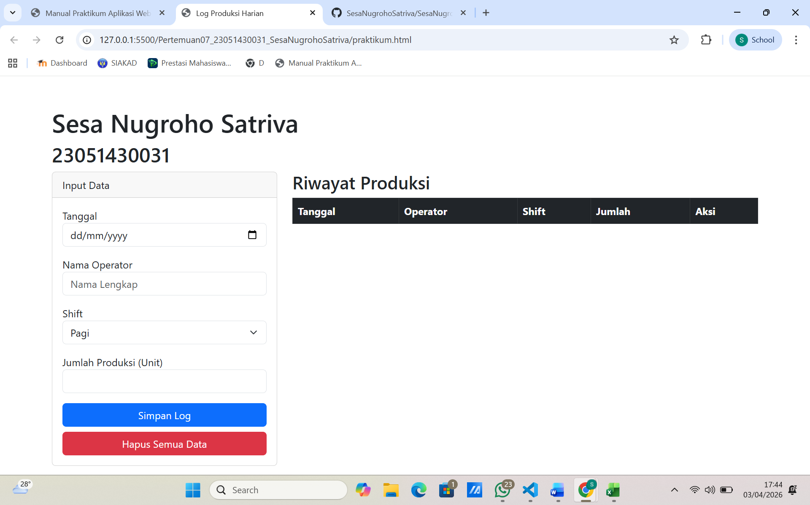
Gambar E.1 – Membuat halaman form input produksi
E.2 Langkah 2 – Seleksi Elemen di JavaScript
/* ======= KODE / OUTPUT LANGKAH 2 ======= */
// 1. Seleksi Elemen
const formProduksi = document.getElementById('formProduksi');
const tabelBody = document.getElementById('tabelBody');
const btnHapusSemua = document.getElementById('btnHapusSemua');
// Kunci untuk LocalStorage
const STORAGE_KEY = 'DATA_PRODUKSI_INDUSTRI';
// Fungsi Load Data saat halaman dibuka
document.addEventListener('DOMContentLoaded', function () {
loadDataFromStorage();
});
// 2. Event Listener: Submit Form
formProduksi.addEventListener('submit', function (event) {
event.preventDefault(); // Mencegah refresh halaman
// Ambil Value dari Form
const tanggal = document.getElementById('tanggal').value;
const operator = document.getElementById('operator').value;
const shift = document.getElementById('shift').value;
const jumlah = document.getElementById('jumlah').value;
// Validasi Sederhana (JavaScript)
if (jumlah <= 0) {
alert("Jumlah produksi harus lebih dari 0!");
return;
}
// Buat Object Data
const dataBaru = {
id: Date.now(), // ID unik berdasarkan waktu
tanggal: tanggal,
operator: operator,
shift: shift,
jumlah: parseInt(jumlah)
};
// Simpan ke LocalStorage
saveData(dataBaru);
// Reset Form
formProduksi.reset();

// Refresh Tampilan Tabel
loadDataFromStorage();
});
// 3. Fungsi Simpan ke LocalStorage
function saveData(data) {
// Ambil data lama (jika ada), jika tidak ada array kosong
let dataLama = JSON.parse(localStorage.getItem(STORAGE_KEY)) || [];

// Tambah data baru ke array
dataLama.push(data);

// Simpan kembali ke LocalStorage (Convert ke JSON String)
localStorage.setItem(STORAGE_KEY, JSON.stringify(dataLama));
}
// 4. Fungsi Baca & Render Tabel
function loadDataFromStorage() {
// Ambil data
let data = JSON.parse(localStorage.getItem(STORAGE_KEY)) || [];

// Kosongkan tabel dulu
tabelBody.innerHTML = '';
// Loop data dan buat baris tabel
data.forEach(function (item) {
const row = document.createElement('tr');
row.innerHTML = `
<td>${item.tanggal}</td>
<td>${item.operator}</td>
<td>${item.shift}</td>
<td>${item.jumlah}</td>
<td>
<button class="btn btn-sm btn-danger"
onclick="hapusData(${item.id})">Hapus</button>
</td>
`;
tabelBody.appendChild(row);
});
}
// 5. Fungsi Hapus Data Spesifik
// Kita pasang di window agar bisa dipanggil dari inline HTML onclick
window.hapusData = function (id) {
if (confirm('Yakin ingin menghapus log ini?')) {
let data = JSON.parse(localStorage.getItem(STORAGE_KEY)) || [];

// Filter data: hapus item yang id-nya cocok
let dataBaru = data.filter(item => item.id !== id);

// Simpan ulang
localStorage.setItem(STORAGE_KEY, JSON.stringify(dataBaru));

// Refresh tampilan
loadDataFromStorage();
}
}
// 6. Event Hapus Semua
btnHapusSemua.addEventListener('click', function () {
if (confirm('PERINGATAN: Semua data akan dihapus permanen!')) {
localStorage.removeItem(STORAGE_KEY);
loadDataFromStorage();
}
});

Screenshot Hasil:
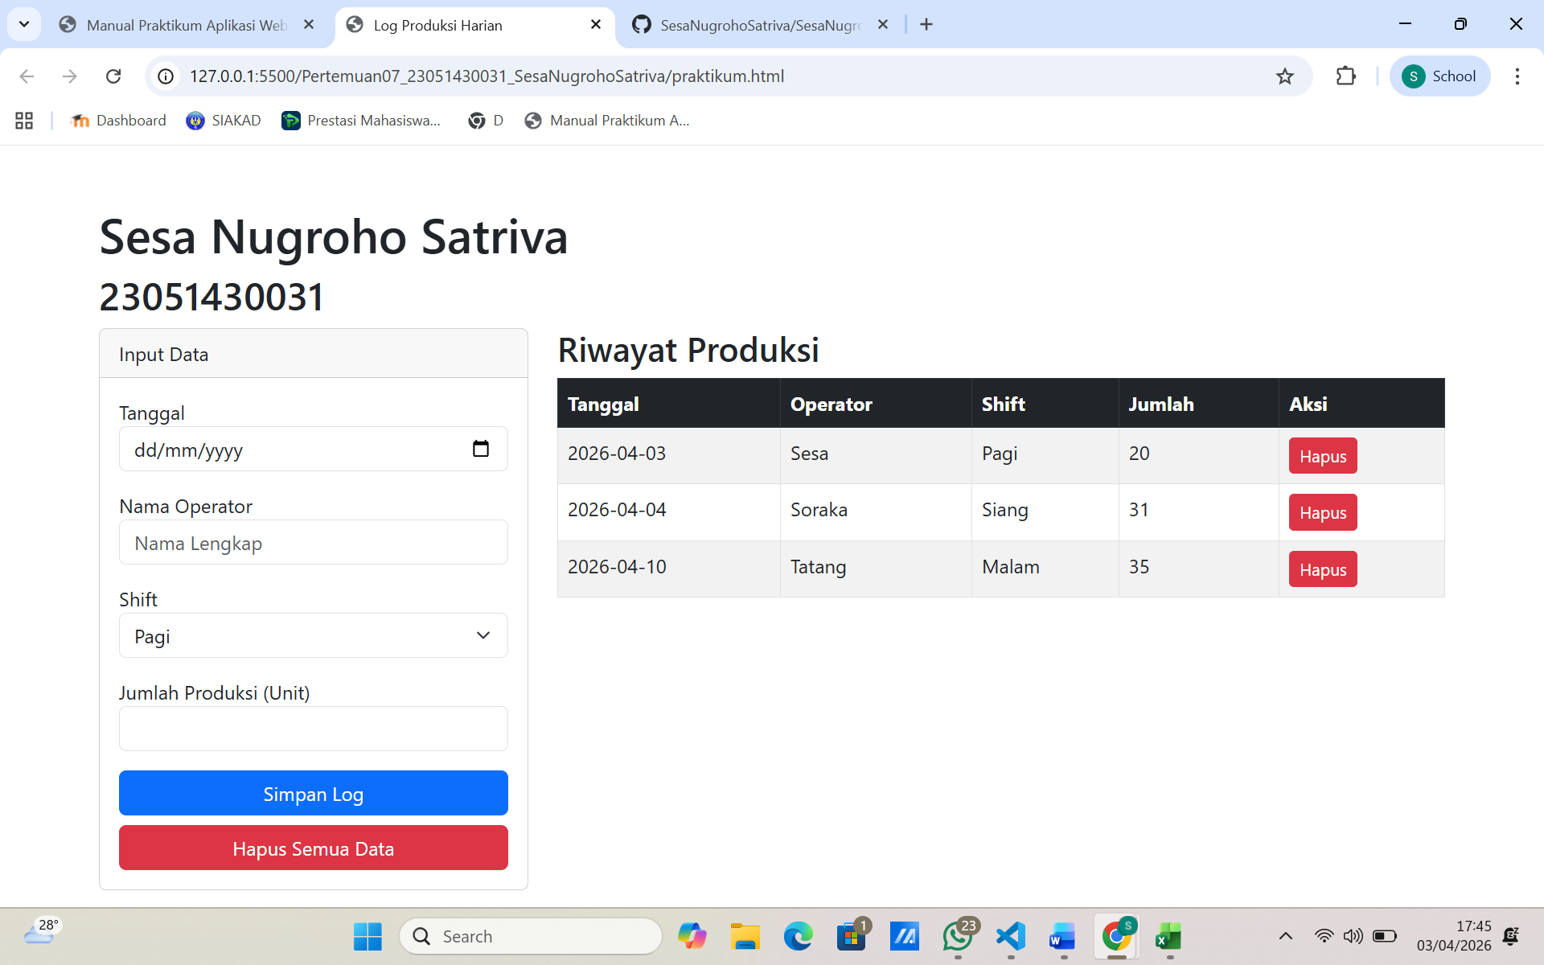
Gambar E.2 – Hasil Logika JavaScript (Simpan & Baca)
F. LATIHAN DAN TUGAS MANDIRI
Jawab dan dokumentasikan seluruh latihan/tugas yang ada di bagian "Latihan/Tugas Mandiri" pada modul Anda.

F.1 Latihan 1 – Filter Data
Pertanyaan / Instruksi Latihan:
Tambahkan fitur filter atau pencarian. Buat input "Cari Nama Operator". Saat user mengetik, tabel hanya menampilkan data operator yang namanya cocok (Gunakan `filter` array).

Jawaban / Kode Solusi:
// membuat function renderTable untuk menampilkan hasil filter inputCari(latihan 1)
function renderTable(data) {
tabelBody.innerHTML = '';

data.forEach(function (item) {
const row = document.createElement('tr');
row.innerHTML = `
<td>${item.tanggal}</td>
<td>${item.operator}</td>
<td>${item.shift}</td>
<td>${item.jumlah}</td>
<td>
<button class="btn btn-sm btn-danger"
onclick="hapusData(${item.id})">Hapus</button>
</td>
`;
tabelBody.appendChild(row);
});
}

// Membuat evenListener inputCari untuk filter nama operator (latihan 1)
inputCari.addEventListener('input', function () {
const keyword = this.value.toLowerCase();
const data = JSON.parse(localStorage.getItem(STORAGE_KEY)) || [];

const hasilFilter = data.filter(item =>
item.operator.toLowerCase().includes(keyword)
);

renderTable(hasilFilter);
});

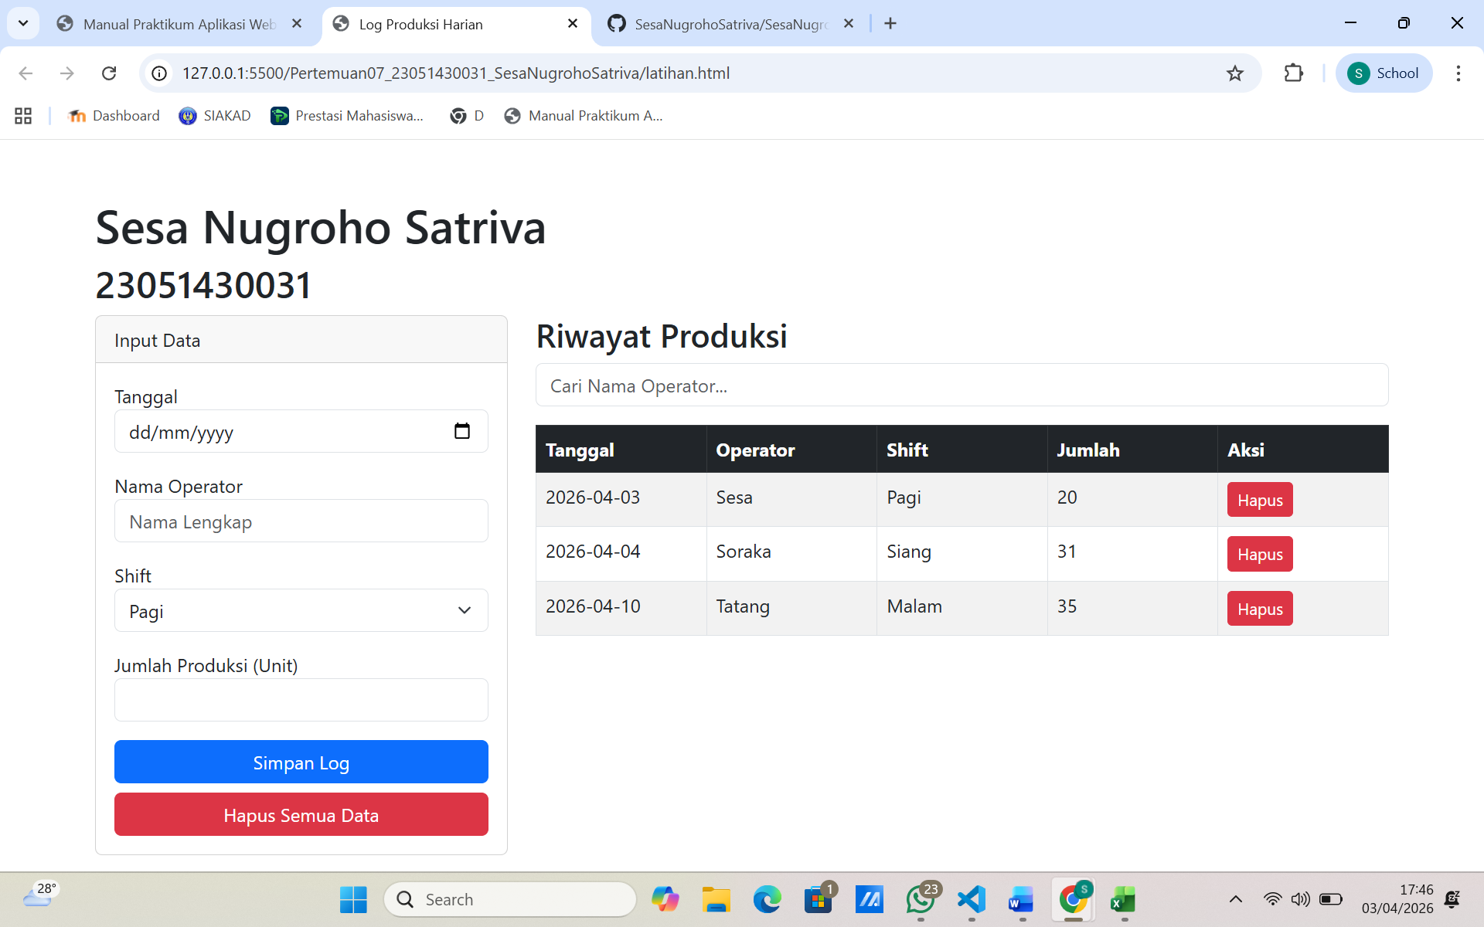

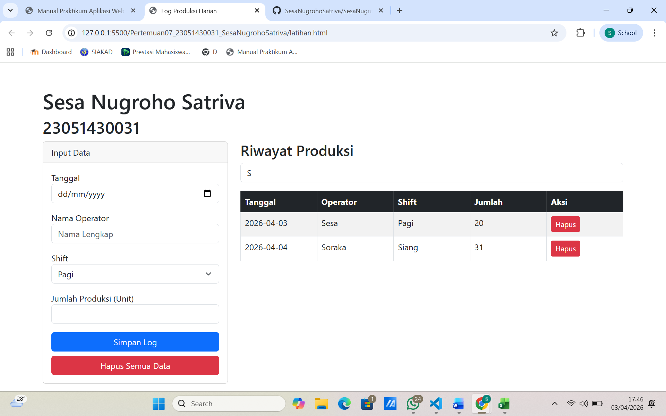
Gambar F.1 – Hasil pembuatan filter data cari nama
F.2 Latihan 2 – Sortir
Pertanyaan / Instruksi Latihan:
Tambahkan tombol "Sortir berdasarkan Jumlah (Terbesar)" yang mengurutkan tabel dari jumlah produksi terbanyak ke terkecil.

Jawaban / Kode Solusi:
const btnSortJumlah = document.getElementById('btnSortJumlah');

btnSortJumlah.addEventListener('click', function () {
const keyword = inputCari.value.toLowerCase();
const data = JSON.parse(localStorage.getItem(STORAGE_KEY)) || [];
// Filter dulu sesuai kondisi input saat ini
const hasilFilter = data.filter(item =>
item.operator.toLowerCase().includes(keyword)
);
// Urutkan hasil filter
const dataUrut = hasilFilter.sort((a, b) => b.jumlah - a.jumlah);

renderTable(dataUrut);
});

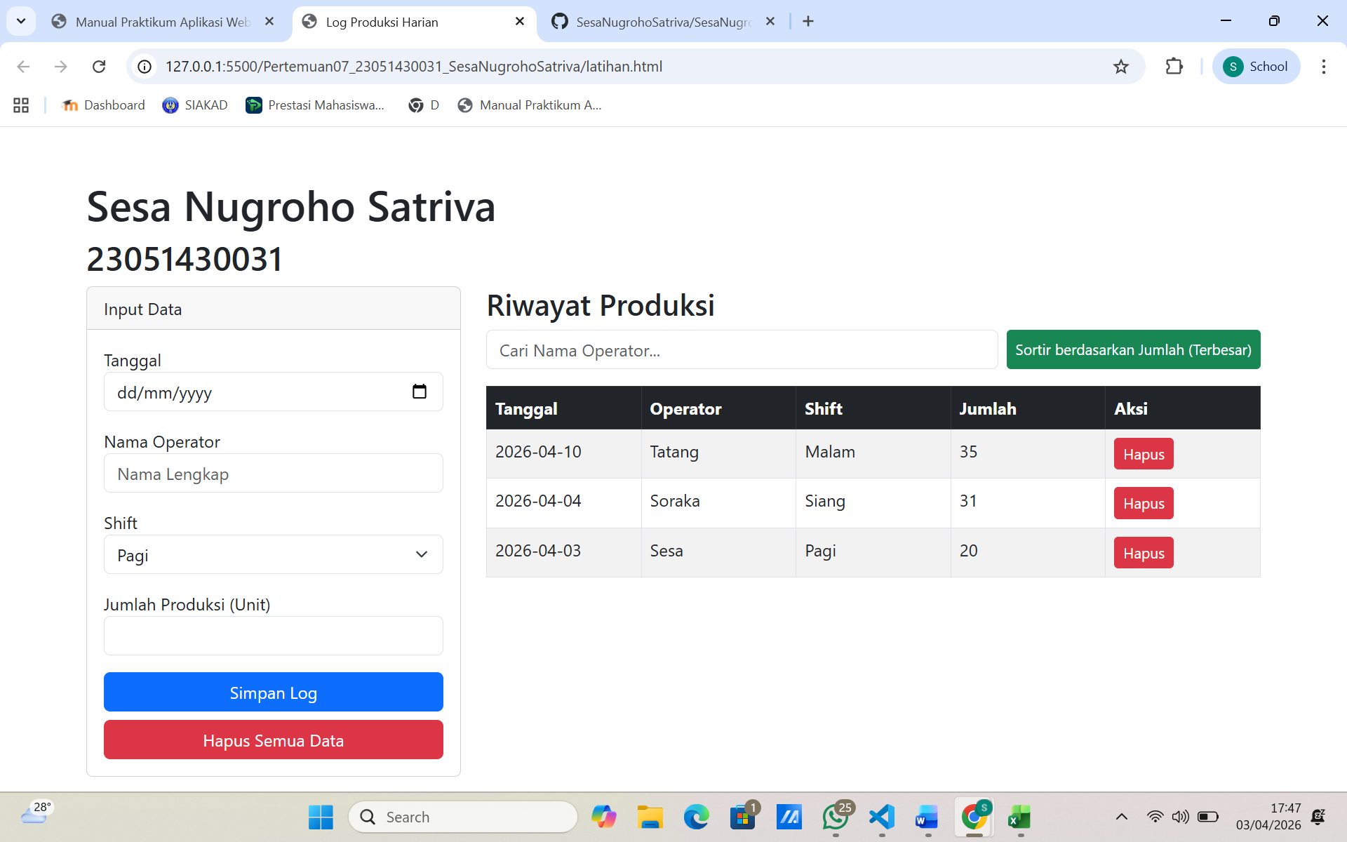
Gambar F.2 – Hasil pembuatan button sort jumlah dari yang terbesar
F.3 Tugas Proyek Mini – Aplikasi Checklist 5S
Deskripsi proyek mini:
Buat aplikasi checklist sederhana audit 5S (Seiri, Seiton, Seiso, Seiketsu, Shitsuke).
a. Form berisi 5 checkbox (boolean) dan input nama auditor.
b. Saat disimpan, hitung skor (jumlah checklist dicentang / 5 * 100).
c. Simpan riwayat audit ke LocalStorage dan tampilkan di tabel (Tanggal, Auditor, Skor).

Penjelasan pendekatan/solusi yang digunakan:
Pendekatan yang saya gunakan pada program pencatatan Audit 5S ini adalah dengan memanfaatkan seleksi elemen DOM menggunakan getElementById() untuk mengambil data dari input dan mengendalikan tampilan antarmuka. Terdapat tiga elemen utama yang disimpan ke dalam variabel, yaitu formAudit untuk menangkap data input auditor, tabelBody sebagai wadah untuk menampilkan riwayat hasil audit, dan btnHapusSemua untuk memberikan opsi penghapusan seluruh data. Selain itu, saya menetapkan variabel STORAGE_KEY sebagai kunci unik untuk mengelola penyimpanan data pada memori browser agar informasi tetap tersimpan meskipun halaman dimuat ulang.

Selanjutnya, saya membuat logika perhitungan skor di dalam event listener untuk menangani pengiriman formulir. Di dalam proses ini, status dari kelima parameter 5S (Seiri, Seiton, Seiso, Seiketsu, dan Shitsuke) diambil melalui elemen checkbox. Program kemudian menggunakan metode .filter() untuk menghitung jumlah kriteria yang terpenuhi, lalu mengonversinya menjadi nilai persentase dengan membagi jumlah centang dengan total kriteria (5). Setelah skor diperoleh, data tersebut beserta identitas auditor dan tanggal pengerjaan dibungkus ke dalam sebuah Object yang dilengkapi dengan ID unik berbasis waktu (Date.now()) guna memudahkan proses pelacakan data.

Untuk memastikan data tidak hilang, saya menggunakan Web Storage API atau localStorage sebagai media penyimpanan utama. Karena localStorage hanya mendukung format teks, saya menerapkan metode JSON.stringify() untuk mengubah objek data menjadi string saat disimpan, serta JSON.parse() untuk mengembalikannya menjadi objek saat data akan ditampilkan kembali ke tabel. Saya juga menambahkan event listener DOMContentLoaded agar sistem secara otomatis memuat dan merender riwayat audit setiap kali halaman dibuka. Dengan pendekatan ini, aplikasi dapat berfungsi secara mandiri tanpa memerlukan database eksternal, memberikan respon yang cepat dalam pengelolaan data audit secara real-time.

Kode Utama:
// Seleksi Elemen
const formAudit = document.getElementById('formAudit');
const tabelBody = document.getElementById('tabelBody');
const btnHapusSemua = document.getElementById('btnHapusSemua');

const STORAGE_KEY = 'DATA_AUDIT_5S';

// Load data saat halaman dibuka
document.addEventListener('DOMContentLoaded', function () {
loadDataFromStorage();
});

// Event Submit Form
formAudit.addEventListener('submit', function (event) {
event.preventDefault();

const auditor = document.getElementById('auditor').value;

const checklist = [
document.getElementById('seiri').checked,
document.getElementById('seiton').checked,
document.getElementById('seiso').checked,
document.getElementById('seiketsu').checked,
document.getElementById('shitsuke').checked
];

// Hitung jumlah checklist yang dicentang
const totalCentang = checklist.filter(item => item).length;

// Hitung skor
const skor = (totalCentang / 5) * 100;

const dataBaru = {
id: Date.now(),
tanggal: new Date().toLocaleDateString(),
auditor: auditor,
skor: skor
};

saveData(dataBaru);
formAudit.reset();
loadDataFromStorage();
});

// Simpan ke LocalStorage
function saveData(data) {
let dataLama = JSON.parse(localStorage.getItem(STORAGE_KEY)) || [];
dataLama.push(data);
localStorage.setItem(STORAGE_KEY, JSON.stringify(dataLama));
}

// Load dan render tabel
function loadDataFromStorage() {
let data = JSON.parse(localStorage.getItem(STORAGE_KEY)) || [];

tabelBody.innerHTML = '';

data.forEach(function (item) {
const row = document.createElement('tr');
row.innerHTML = `
<td>${item.tanggal}</td>
<td>${item.auditor}</td>
<td>${item.skor}%</td>
<td>
<button class="btn btn-sm btn-danger"
onclick="hapusData(${item.id})">Hapus</button>
</td>
`;
tabelBody.appendChild(row);
});
}

// Hapus satu data
window.hapusData = function (id) {
if (confirm('Yakin ingin menghapus data audit ini?')) {
let data = JSON.parse(localStorage.getItem(STORAGE_KEY)) || [];
let dataBaru = data.filter(item => item.id !== id);
localStorage.setItem(STORAGE_KEY, JSON.stringify(dataBaru));
loadDataFromStorage();
}
}

// Hapus semua data
btnHapusSemua.addEventListener('click', function () {
if (confirm('Semua riwayat audit akan dihapus permanen!')) {
localStorage.removeItem(STORAGE_KEY);
loadDataFromStorage();
}
});

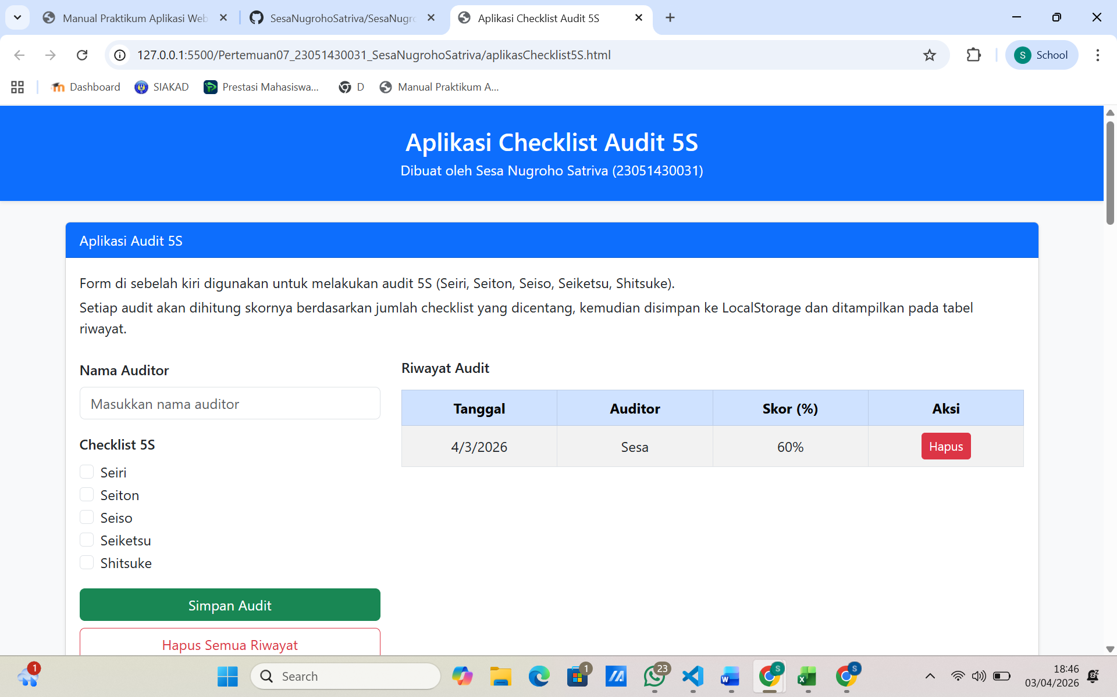

LINK VIDEO
Gambar F.3 – Hasil pembuatan mini proyek aplikasi checklist audit 5S
G. PEMBAHASAN
Analisis hasil praktikum secara kritis. Jawab pertanyaan berikut dengan lengkap dan mendalam (bukan hanya "ya/tidak")
G.1 Analisis Kesesuaian Hasil dengan Teori
Analisis kesesuaian antara hasil program yang saya buat dengan teori menunjukkan bahwa implementasi ini sangat sejalan dengan konsep dasar persistensi data client-side menggunakan Web Storage API. Secara teoretis, LocalStorage dirancang untuk berfungsi sebagai memori persisten di sisi browser yang memungkinkan aplikasi web menyimpan informasi secara lokal tanpa memerlukan database eksternal. Dalam program pencatatan Audit 5S ini, hal tersebut terbukti berhasil diterapkan saat saya menggunakan perintah bawaan browser untuk menyimpan dan memanggil kembali data riwayat audit pengguna. Kesesuaian ini membuktikan bahwa program mampu menyediakan media penyimpanan mandiri, sehingga data yang telah diinput tidak akan hilang meskipun halaman web dimuat ulang (refresh) atau browser ditutup.

Selanjutnya, kesesuaian dengan teori juga terlihat jelas pada penerapan JavaScript Object Notation (JSON) sebagai standar format pertukaran dan pengelolaan data. Teori pemrograman web menyatakan bahwa LocalStorage hanya mampu menerima dan menyimpan tipe data dalam bentuk teks atau string. Untuk menyelaraskan teori tersebut dengan kebutuhan program, saya telah mengimplementasikan metode JSON.stringify(), yang secara praktis mengubah struktur object riwayat audit menjadi format teks agar dapat disimpan ke dalam memori lokal. Sebaliknya, saya menggunakan metode JSON.parse() untuk mengembalikan format teks tersebut menjadi object utuh saat data ditarik kembali untuk dirender ke dalam antarmuka tabel. Implementasi ini membuktikan bahwa pemahaman teori konversi data sangat krusial untuk menjaga keutuhan dan struktur informasi selama proses penyimpanan.

Terakhir, penggabungan antara LocalStorage dan JSON dalam program ini berhasil merealisasikan teori pengembangan aplikasi web dengan pendekatan offline-first yang andal. Secara konseptual, pendekatan ini bertujuan untuk memastikan kelancaran operasional sistem dan mengamankan input pengguna secara lokal tanpa harus selalu bergantung pada koneksi server. Dalam praktiknya, implementasi yang saya lakukan menjamin bahwa setiap data audit 5S tetap tersimpan dengan aman di perangkat masing-masing pengguna. Hal ini sangat sesuai dengan karakteristik dan kebutuhan pencatatan data di lingkungan operasional industri yang sebenarnya, di mana kontinuitas pengumpulan data lapangan harus tetap terjamin untuk mendukung pemantauan dan evaluasi kinerja secara berkelanjutan.

G.2 Kendala yang Ditemukan dan Solusinya
Kendala / Error yang Ditemukan | Solusi yang Diterapkan
Data riwayat audit yang disimpan ke LocalStorage berubah formatnya menjadi [object Object] yang tidak dapat dibaca, sehingga tabel gagal merender data saat halaman dimuat ulang. | Menggunakan metode JSON.stringify() saat menyimpan object/array ke LocalStorage untuk mengubahnya menjadi teks, dan JSON.parse() saat mengambil data agar format aslinya kembali utuh.
Saat form di-submit untuk menambahkan data audit baru, data lama yang sudah ada di LocalStorage justru tertimpa (hilang) alih-alih bertambah panjang. | Menarik data lama terlebih dahulu dan mengonversinya menjadi array (dengan penanganan default `
Saat fitur "Hapus" pada salah satu baris tabel ditekan, sistem kebingungan dan terkadang menghapus data yang salah karena tidak ada pembeda antar data riwayat. | enambahkan properti id unik menggunakan Date.now() pada setiap object data yang baru dibuat, lalu menggunakan metode .filter(item => item.id !== id) saat mengeksekusi penghapusan.

G.3 Kaitan dengan Penerapan di Industri
Kegiatan praktikum yang dilakukan dalam modul ini memiliki keterkaitan teknis yang cukup jelas dengan arsitektur sistem informasi di industri, khususnya pada mekanisme akuisisi dan keandalan data operasional. Penerapan teknik Form Validation sebelum data diproses merepresentasikan sistem pencegahan kesalahan (error-proofing atau Poka-Yoke) pada antarmuka digital. Dalam lingkungan industri, pencegahan input data yang tidak valid seperti form yang kosong, format yang salah, atau ketiadaan identitas auditor sangat krusial untuk memastikan bahwa data yang masuk benar-benar akurat. Logika pemrograman pada tahap validasi ini memastikan bahwa kelalaian pencatatan oleh operator dapat dideteksi dan diblokir di awal, menjaga integritas database sistem produksi dari anomali atau "data kotor".

Selain itu, mekanisme pembentukan data menggunakan objek dan pengelolaannya melalui format JSON mencerminkan proses standardisasi informasi dalam sistem kendali terintegrasi. Metode JSON.stringify() dan JSON.parse() digunakan untuk menerjemahkan data operasional yang kompleks menjadi format terstandar yang mudah dikelola. Setelah data tervalidasi dan terstandarisasi, program merender hasilnya ke layar yang merepresentasikan prinsip monitoring operasional secara real-time. Dengan adanya lapisan validasi teknis ini, sistem dapat langsung menyajikan informasi yang terjamin keakuratannya kepada manajer atau supervisor, sehingga risiko pengambilan keputusan operasional yang keliru akibat data yang cacat dapat dihindari.

Secara umum, implementasi Web Storage API (LocalStorage) dalam program ini sangat mendukung perancangan arsitektur sistem industri yang tangguh terhadap gangguan infrastruktur (fault-tolerant). Perintah teknis localStorage.setItem menyimulasikan sistem pencatatan mandiri (edge computing) pada stasiun kerja operator. Pendekatan offline-first dari kode ini memastikan bahwa meskipun pabrik mengalami pemutusan koneksi jaringan ke server utama, proses inspeksi tidak akan terhenti dan log data tetap aman tersimpan di memori client-side. Oleh karena itu, arsitektur kode yang berpusat pada keamanan input melalui validasi form serta persistensi data lokal ini sangat relevan dengan kebutuhan industri dalam menciptakan sistem pelaporan yang efisien, aman, dan berkelanjutan.
H. KESIMPULAN
Tuliskan 3–5 poin kesimpulan yang merangkum hal-hal yang dipelajari dan dicapai pada praktikum modul ini. Kesimpulan harus spesifik, bukan bersifat umum.

1 | Penerapan Form Validation dan pencegahan default behavior menggunakan event.preventDefault() pada saat formulir dikirimkan (submit) berfungsi untuk menahan pemuatan ulang halaman sekaligus memastikan sistem memproses data masukan tanpa gangguan..
2 | Web Storage API (LocalStorage) memungkinkan pembuatan aplikasi dengan pendekatan offline-first, di mana data riwayat audit disimpan secara persisten di memori browser pengguna sehingga tidak hilang meskipun halaman dimuat ulang.
3 | Metode JSON.stringify() secara spesifik digunakan untuk mengonversi data kompleks (seperti Object atau Array) menjadi format teks (String) agar dapat disimpan ke dalam LocalStorage, sedangkan JSON.parse() digunakan untuk mengembalikannya ke format asli saat data ditarik.
4 | Manipulasi DOM secara dinamis memungkinkan eksekusi operasi CRUD (Create, Read, Update, Delete) lokal, seperti merender ulang elemen baris tabel (<tr>) dari data yang tersimpan dan menghapus data secara spesifik berdasarkan ID unik tanpa perlu berinteraksi dengan database eksternal.

I. DAFTAR PUSTAKA
Tuliskan semua sumber referensi yang digunakan dalam format APA 7th Edition. Minimal 3 referensi yang relevan (termasuk Manual Praktikum dan sumber online resmi seperti MDN, Reactjs.org, dll).

No. | Referensi (Format APA 7th Edition)
[1] | Burhandenny, A. E. (2026). Manual Praktikum Aplikasi Web dan Mobile Semester Genap 2025/2026. Program Studi Teknik Industri, Universitas Negeri Yogyakarta.
[2] | https://www.javascripttutorial.net/
[3] | https://www.javascripttutorial.net/javascript-dom/
[4] | https://developer.mozilla.org/en-US/docs/Web/JavaScript
[5] | https://www.w3schools.com/js/default.asp

J. LEMBAR PENILAIAN DAN PENGESAHAN

RUBRIK PENILAIAN LAPORAN
Aspek Penilaian |  | Bobot
No. | Aspek Penilaian | Bobot (%) | Nilai (0-100) | Skor Akhir | Catatan Penilai
1 | Kelengkapan Isi (Semua bagian A–I terisi lengkap) | 20%
2 | Kualitas Dasar Teori (Ditulis dengan bahasa sendiri, relevan, minimal 3 paragraf) | 15%
3 | Dokumentasi Langkah Kerja (Kode & Screenshot sesuai, jelas, dan terbaca) | 25%
4 | Tugas/Latihan Mandiri (Semua latihan & proyek mini dikerjakan dan berfungsi) | 20%
5 | Pembahasan & Analisis (Kritis, mendalam, dan relevan dengan industri) | 15%
6 | Kesimpulan & Tata Bahasa (Spesifik, rapi, mengikuti format yang ditentukan) | 5%
TOTAL NILAI AKHIR |  | 100%

Mahasiswa  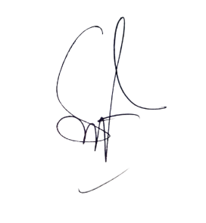_____________________________  Sesa Nugroho Satriva  NIM:23051430031 | Diperiksa oleh Asisten / Dosen  ________________________________  Dr. Eng. Ir. Aji Ery Burhandenny, S.T., M.AIT.  Tanggal: ______________________

